Création poétique : calligrammes

Proposition de séance de découverte et exemples d'activités.
Les calligrammes les plus connus sont ceux de Guillaume Apollinaire.
Exemple de séance de découverte :
Objectif : Découvrir et inventer des calligrammes.
Déroulement :
- Dire aux enfants que certains poètes jouent avec la graphie des poèmes et montrer quelques exemples de calligrammes de Guillaume Apollinaire.
- Laisser les enfants observer et faire des remarques.
- Demander aux enfants :
- ce que représentent les calligrammes (personnage, animaux, objet, paysage...);
- quelle est la longueur du texte (un mot, une phrase, un court poème,...);
- quel est le sens de la lecture, comment le poème se lit;
etc.
- Réalisation de calligrammes :
Première phase :
  - Définir avec les enfants ce qu'est un calligramme (écrit qui représente un personnage, un animal, un objet, un paysage, à la fois par le dessin et par les mots,...).
  - Proposer aux enfants d'en réaliser quelques uns et organiser la classe en petits groupes (3 élèves).
  - Distribuer des feuilles A3, une par groupe.
  - Demander aux enfants de choisir un mot, une expression, une phrase, ou même un poème qu'ils mettront en image. Le poème choisi peut être un poème créé par l'enfant lui même ou trouvé dans un livre.
  - Noter les différentes propositions des enfants au tableau (socialisation des idées, aide aux moins créatifs,...).
  - Demander aux enfants de dessiner la forme au crayon sur la feuille, puis d'écrire les lettres du texte en suivant les contours du dessin.
  - Enfin, les enfants gomment le dessin au crayon et vérifient qu'il n'y a pas de lettres oubliées.
  - Afficher les différentes réalisations et demander aux enfants de dire ce qu'ils en pensent, de justifier leurs propos, etc.
Deuxième phase :
Travail individuel, sur une feuille A4. Les enfants tiennent compte des remarques et suggestions faites pour réaliser leur propre calligramme.
Tous les calligrammes pourront être exposés sur les murs de la classe ou rassemblés dans un dossier que l'on pourra laisser à la BCD.

Autres activités possibles :
Activité 1 :
Représenter des personnages, animaux, objets, paysages, à la fois par les mots et le dessin.
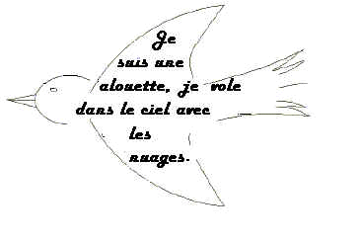

Activité 2 :
Représenter la silhouette de personnages, animaux, objets, paysages en utilisant des mots uniquement.
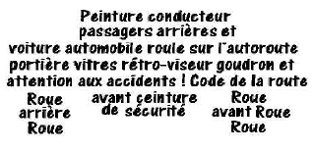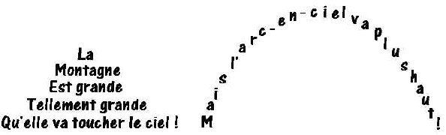

Activité 3 :
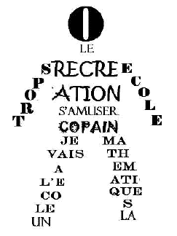
Représenter des personnages, animaux, objets en utilisant des lettres, des mots découpés dans des journaux.
Autre possibilité : faire écrire les enfants en leur demandant de faire varier la taille des lettres, des mots, de changer la "police" des caractères.

